ZÁKLADNÍ ŠKOLA BRODEK U PŘEROVA, OKRES PŘEROV
Majetínská 275, 751 03 Brodek u Přerova

Zve rodiče a děti na
ZÁPIS
žáků do I. třídy,

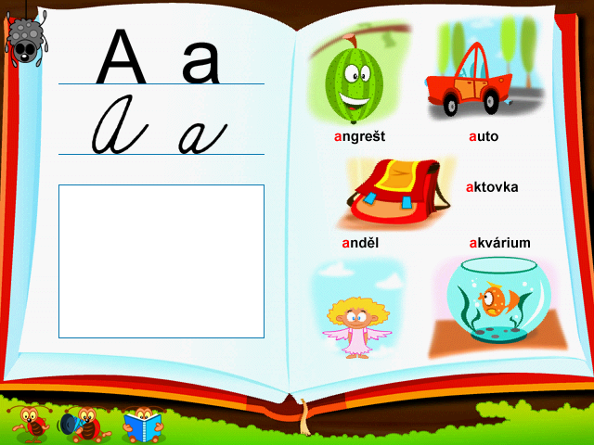

který se bude konat v budově 1. stupně ZŠ,
dne 2. února 2012 od 12 do 16 hodin.

Vezměte s sebou:
- rodný list dítěte
- občanský průkaz
Děti, které měly v loňském roce odklad školní docházky, se musí dostavit k zápisu znovu!
Pokud se ze závažných důvodů (nemoc, pobyt mimo Brodek u Přerova apod.) nemůžete zápisu účastnit, kontaktujte nás na tel. čísle 581 741 140 a bude dohodnut náhradní termín zápisu.

